НА КАКИЕ ГРУППЫ ДЕЛИТСЯ  ИНФОРМАЦИОННАЯ ПРОДУКЦИЯ?  - информационная продукция для детей, не достигших возраста шести лет;  - информационная продукция для детей, достигших возраста шести лет;  - информационная продукция для детей, достигших возраста двенадцати лет;  - информационная продукция для детей, достигших возраста шестнадцати лет;  - информационная продукция, запрещенная для детей. (Статья 6 ФЗ)  КАК СДЕЛАТЬ ИНТЕРНЕТ БЕЗОПАСНЫМ  ДЛЯ РЕБЕНКА?  - используйте настройки безопасного поиска (установка запрета на открывание сайтов определенной тематики) и защитите их паролем;  - используйте контентные фильтры (установка запрета на определенное содержание) и другие инструменты защиты;  - используйте безопасный режим (не видна запретная информация) в социальных сетях.  Буклет подготовила  Старший воспитатель:  Александрова Л.Н. | 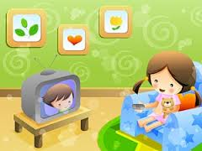  КАК ОПРЕДЕЛИТЬ  СТЕПЕНЬ ОПАСНОСТИ ИНФОРМАЦИИ?  - производитель, распространитель информационной продукции размещают знак и (или) текстовое предупреждение об ограничении ее распространения перед началом трансляции телепрограммы, телепередачи, демонстрации фильма при кино и видеообслуживании;  - знак информационной продукции демонстрируется в публикуемых программах теле- и радиопередач, в углу кадра, за исключением демонстрации фильма, осуществляемой в кинозале;  - размер знака информационной продукции должен составлять не менее 5% площади экрана, афиши или иного объявления о проведении соответствующего зрелищного мероприятия, объявления о кино или видеопоказе, а также входного билета, приглашения. (Статья 12 ФЗ)  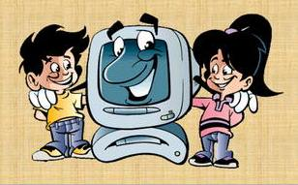 | ФЕДЕРАЛЬНЫЙ ЗАКОН N 436-ФЗ  "О защите детей от информации,  причиняющей вред их здоровью и развитию"  вступил в силу 1 сентября 2012 года  КАК ЗАЩИТИТЬ ДЕТЕЙ ОТ ВРЕДНОЙ ИНФОРМАЦИИ?  Родителям - на заметку,  детям - на пользу.  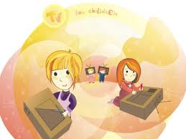  МБДОУ «Д/С № 3 кп. Горные Ключи»  2019г.

ЧТО ТАКОЕ ИНФОРМАЦИОННАЯ БЕЗОПАСНОСТЬ РЕБЕНКА?  состояние защищенности детей, при котором отсутствует риск, связанный с причинением информацией вреда их здоровью и (или) физическому, психическому, духовному, нравственному развитию. (Статья 2 ФЗ)  КАК ОБОЗНАЧАЕТСЯ СТЕПЕНЬ  ОПАСНОСТИ ИНФОРМАЦИИ?  - для детей, не достигших возраста шести лет, - в виде цифры «0» и знака «плюс»;  - для детей, достигших возраста шести лет, - в виде цифры «6» и знака «плюс» и (или) текстового предупреждения в виде словосочетания «для детей старше 6 лет»;  - для детей, достигших возраста двенадцати лет, - в виде цифры «12» и знака «плюс» и (или) текстового предупреждения виде словосочетания «для детей старше 12 лет»;  - для детей, достигших возраста шестнадцати лет, - в виде цифры «16» и знака «плюс» и (или) текстового предупреждения в виде  словосочетания «для детей старше 16 лет»;  - для детей, - в виде цифры «18» и знака «плюс» и(или) текстового предупреждения в виде словосочетания «запрещено для детей». | 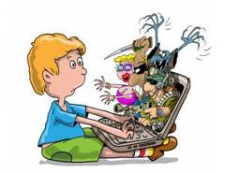  КАКАЯ ИНФОРМАЦИЯ ПРИЧИНЯЕТ ВРЕД  ЗДОРОВЬЮ И РАЗВИТИЮ ДЕТЕЙ?  - побуждающая детей к совершению действий, представляющих угрозу их жизни и (или) здоровью, в том числе к причинению вреда своему здоровью, самоубийству;  - способная вызвать у детей желание употребить наркотические средства, психотропные и (или) одурманивающие вещества, табачные изделия, алкогольную и спиртосодержащую продукцию, пиво и напитки, изготавливаемые на его основе, принять участие в азартных играх, заниматься проституцией, бродяжничеством или попрошайничеством;  - обосновывающая или оправдывающая допустимость насилия и (или) жестокости либо побуждающая осуществлять насильственные действия по отношению к людям или животным, за исключением случаев, предусмотренных настоящим Федеральным законом;  - отрицающая семейные ценности и формирующая неуважение к родителям и (или) другим членам семьи;  - оправдывающая противоправное поведение;  - содержащая нецензурную брань;  - содержащая информацию порнографического характера. (Статья 5 ФЗ) | 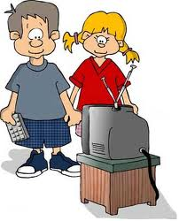  ВНИМАНИЕ!  - доступ детей к информации, распространяемой посредством информационно-телекоммуникационных сетей (в том числе сети Интернет), предоставляется операторами связи, при условии применения ими средств защиты детей от информации, причиняющей вред их здоровью и (или) развитию (Статья 14 ФЗ);  - содержание и художественное оформление печатных изданий, полиграфической продукции (в том числе тетрадей, дневников, обложек для книг, закладок для книг), аудиовизуальной продукции, иной информационной продукции, используемой в образовательном процессе, должны соответствовать требованиям настоящего Федерального закона (Статья 15 ФЗ);  - первая и последняя полосы газеты, обложка экземпляра печатной продукции, запрещенной для детей, при распространении для неопределенного круга лиц в местах, доступных для детей, не должны содержать информацию, причиняющую вред здоровью и (или) развитию детей;  - информационная продукция, запрещенная для детей, в виде печатной продукции допускается к распространению в местах, доступных для детей, только в запечатанных упаковках;  - информационная продукция, запрещенная для детей, не допускается к распространению в предназначенных для детей образовательных организациях, детских медицинских, санаторно-курортных, физкультурно-спортивных организациях, организациях культуры, организациях отдыха и оздоровления детей или на расстоянии менее чем 100 метров от границ территорий указанных организаций. (Статья 16 ФЗ)

